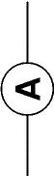
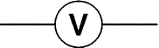
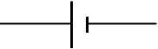
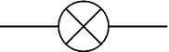
6V
6V
6V
6V
6V
6V

